个人简历
姓 名 |  | 蒋剑平 |  |  | 性 别 | 男 |  | 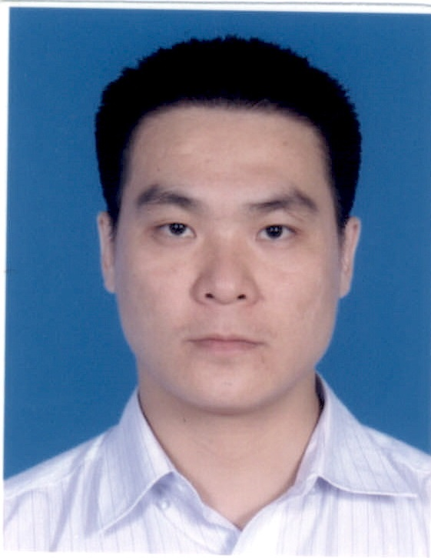
出生年月 |  | 1978.04.22 |  |  | 籍 贯 | 湖南
文化程度 |  | 大专 |  |  | 婚 否 | 已
民 族 |  | 汉 |  |  | 政治面目 | 群众
联系电话 |  | 13825056556 |  |  | 准驾车型 | A2
家庭住址 |  | 湖南省道县审章塘瑶族乡黄泥洞村2组
主要学习、工作简历
1985-1991年审章塘乡中心小学 学生
1991-1993年审章塘乡中学 学生
1993-1996道县三中 学生
2015-2017武汉地质学院 学生
2009至今中国南方电网有限责任公司任职司机。
自我评价
本人性格开朗 爱好广泛，接受能力强，动手能力强，团结同事，爱岗敬业，能圆满完成领导交待的各项工作，任务，对公司安排的学习也能认真学习，深入体会，对工作任劳任怨，上进心强。
家庭情况
姓名 | 关系 |  | 年龄 | 工作单位 |  |  | 联系电话
蒋美霞 | 夫妻 |  | 43 | 意力电子厂 |  |  | 15817088191
蒋瑶 | 父女 |  | 21 | 学生 |  |  | 15226379365
蒋振华 | 父子 |  | 15 | 学生 |  |  | 15975593220

